Θέμα 2^{ο}
2.1 Να γράψετε τους αριθμούς 1, 2, 3 από τη στήλη Α και δίπλα ένα από τα γράμματα α, β, γ της στήλης Β που δίνει τη σωστή αντιστοίχιση για τη μέτρηση με πολύμετρο.

ΣΤΗΛΗ Α  (Σύνδεση πολυμέτρου) | ΣΤΗΛΗ Β
- 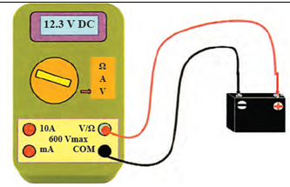 | α. Μέτρηση αντίστασης
- 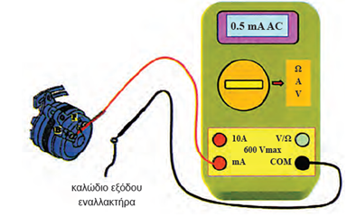 | β. Μέτρηση τάσης
- 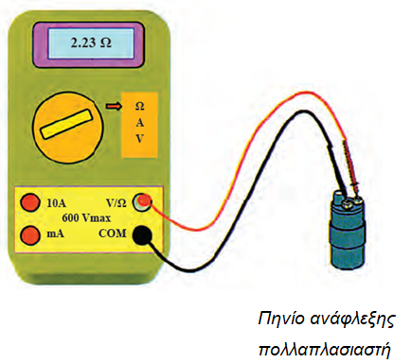 | γ. Μέτρηση έντασης
(Μονάδες 9)

2.2 Να χαρακτηρίσετε τις προτάσεις που ακολουθούν, γράφοντας δίπλα στο γράμμα που αντιστοιχεί σε κάθε πρόταση τη λέξη Σωστό, αν η πρόταση είναι σωστή ή τη λέξη Λάθος, αν η πρόταση είναι λανθασμένη.
α. Όσον αφορά την επιλογή κλίμακας, σε ένα όργανο μέτρησης, καλό είναι να ξεκινάμε τη μέτρηση με τη μικρότερη δυνατή κλίμακα, αν δε γνωρίζουμε περίπου την τάξη τού προς μέτρηση μεγέθους.
β. Το αναλογικό πολύμετρο είναι, ουσιαστικά, ένας μετρητής συνεχούς ρεύματος.
γ. Το σφάλμα που κάνει ένα όργανο μέτρησης είναι ένας σημαντικός παράγοντας αξιοπιστίας και εμπιστοσύνης στη μετρούμενη τιμή.
δ. Τα θερμόμετρα με υδράργυρο δεν χρησιμοποιούνται σε μετρήσεις του αυτοκινήτου, γιατί είναι εύθραυστα.
Μονάδες 16

